**TRABALHO 4 - LABORATÓRIO DE CIRCUITOS DIGITAIS**

**CIRCUITO CONTADOR DE PULSOS**

**ALUNO:** **Raul Alexandre Gonzalez Augusto**

**RA:** **211023698**

Exercícios

1. Desenhe o circuito Contador de Pulsos mostrado na figura abaixo. Para cada componente coloque o nome e número de cada pino. OS pinos não precisam estar em ordem numérica e faça o desenho da forma mais simples que conseguir.



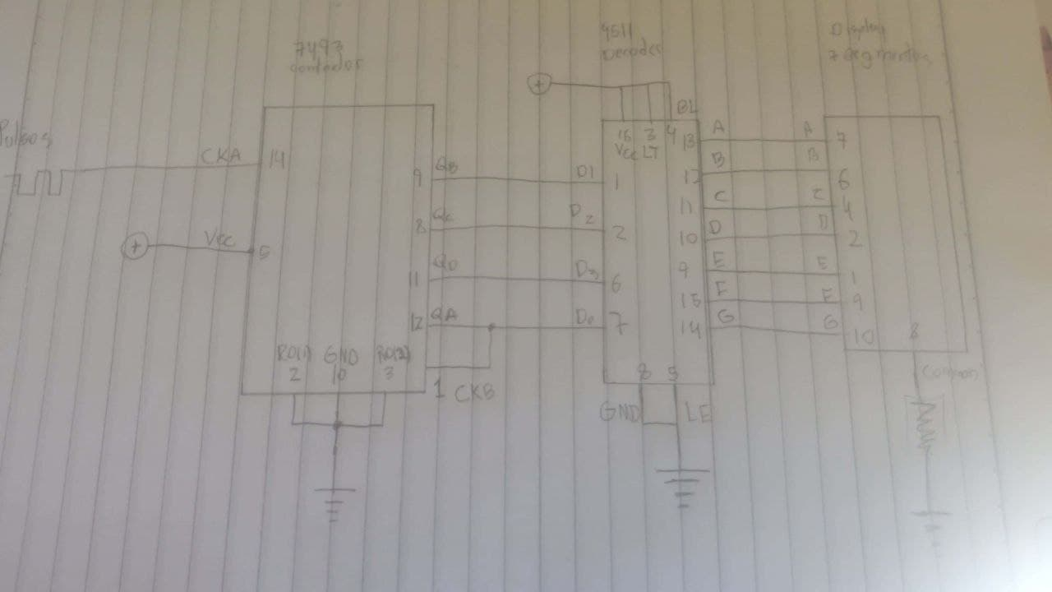

1. Monte no Tinkercad o circuito que você projetou no item anterior.

Para gerar pulso use o “gerador de função”, conforme mostra a figura abaixo. Configure a caixa azul conforem exemplo da figura. A saída do gerador (positivo) vai para a entrada InA do 7493. Insira o print da tela do Tinkercad.



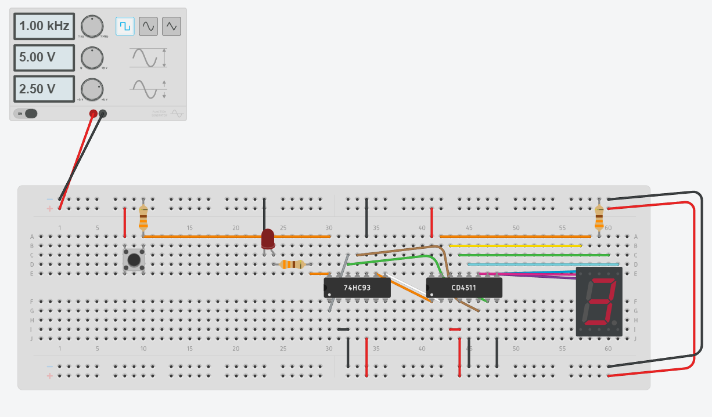

<https://www.tinkercad.com/things/hRnfa04DB0q-t4-2-raul/editel?sharecode=juLNui3Yed0cYr2O3IxQmQBJr-7MIiQD7TYQb5dCBc4>

1. Monte no Tinkercad o circuito que você projetou no item anterior.

Para gerar pulso use o “gerador de função”, conforme mostra a figura abaixo. Configure a caixa azul conforem exemplo da figura. A saída do gerador (positivo) vai para a entrada InA do 7493. Insira o print da tela do Tinkercad



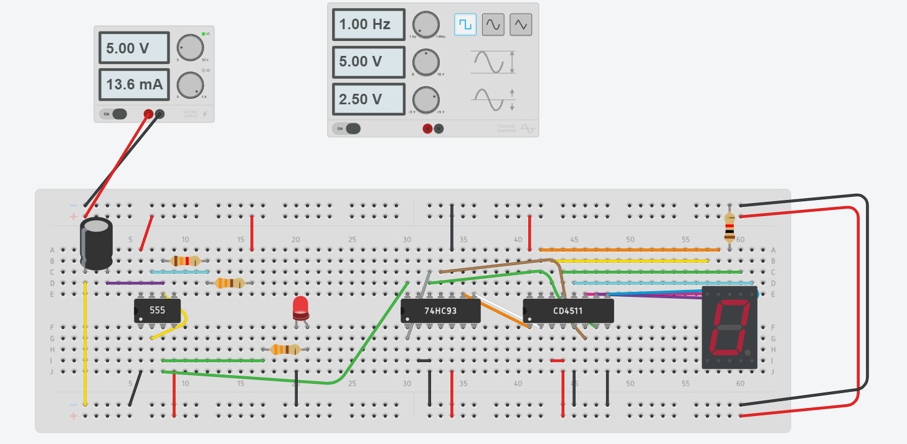

<https://www.tinkercad.com/things/03PxgRriFyv-t4-exe-3-raul/editel?sharecode=JTmcCgJ5jGLYHVFYOnvuDhoPNnoKkvuWQr6DRnM6Us4>

1. Monte no Tinkercad o circuito que você projetou no item anterior.

Para gerar pulso use o “gerador de função”, conforme mostra a figura abaixo. Configure a caixa azul conforem exemplo da figura. A saída do gerador (positivo) vai para a entrada InA do 7493. Insira o print da tela do Tinkercad



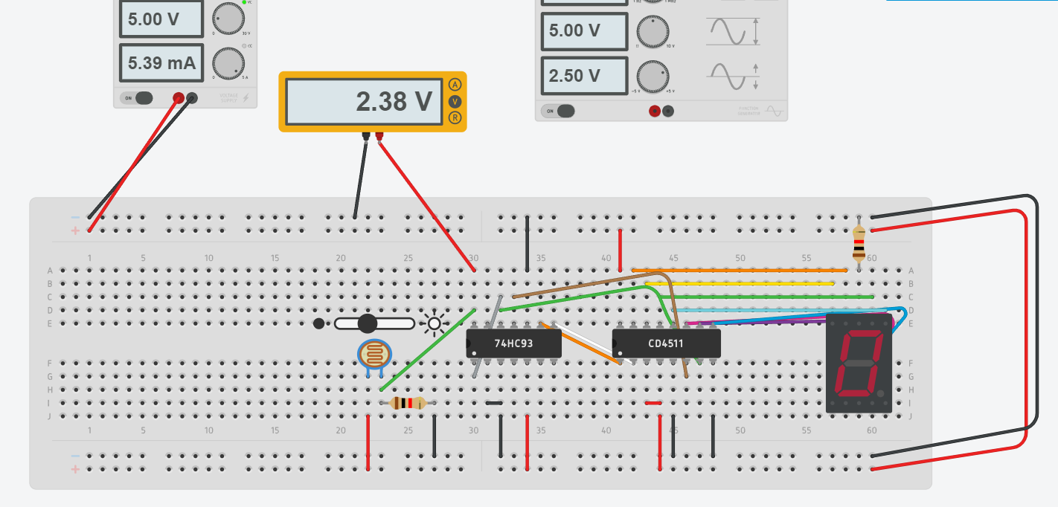

<https://www.tinkercad.com/things/c1fEErNhjVF-copy-of-t4-exe-3-raul/editel?sharecode=3VHv1oA-mEbm1WoHSypUcdBDG_Qo-zYQGuZqsRzYjyk>

* 1. No circuito acima com o LDR, montado no Tinkercad, faça as medições e preencha a tabela abaixo.

|  |  |
| --- | --- |
| **Intensidade da LUZ (Brilho)** | **Tensão Vout** |
| Alta (100%) | 3.32 V |
| Média (50%) | 2.70 V |
| Baixo (0%) | 27.7 mV |